.
studio 11
gallery-workshops-expositie
uitnodiging

“Reflecties”
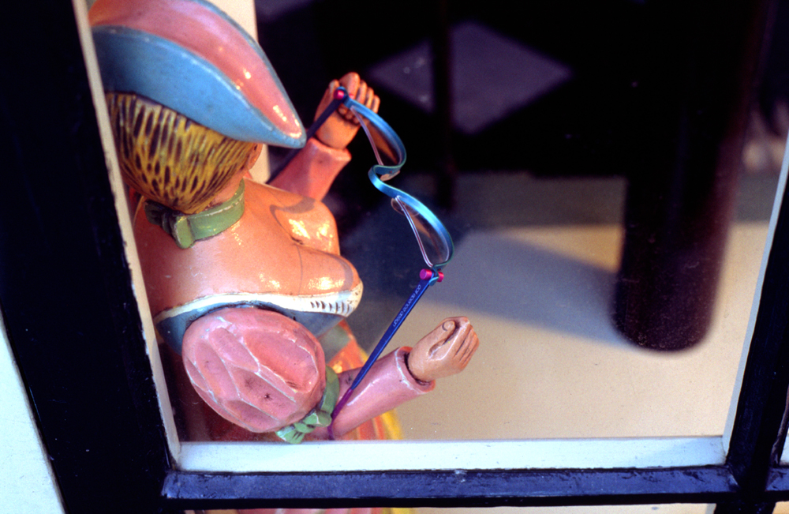

van za. 4 april t/m zo. 12 april.
De opening is zaterdag 4 april om 15.00 uur!
Tijdens de opening is er een optreden van
het Texelse damestrio
‘Anyway’

